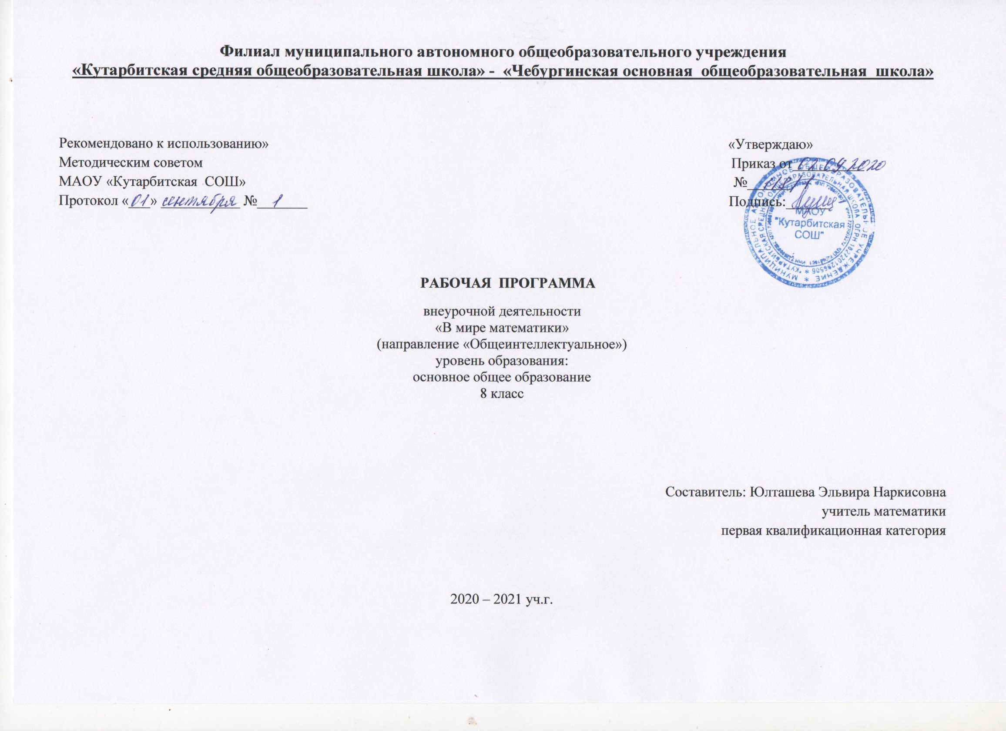

1. **Результаты освоения курса внеурочной деятельности**

**Требования к уровню подготовки учащихся**

1. **Личностные**
2. знакомство с фактами, иллюстрирующими важные этапы развития математики (изобретение десятичной нумерации, обыкновенных дробей; происхождение геометрии из практических потребностей людей);
3. способность к эмоциональному восприятию математических объектов, рассуждений, решений задач, рассматриваемых проблем;
4. умение строить речевые конструкции (устные и письменные) с использованием изученной терминологии и символики, понимать смысл поставленной задачи. Осуществлять перевод с естественного языка на математический и наоборот.
5. **Метапредметные**
6. умение планировать свою деятельность при решении учебных математических задач, видеть различные стратегии решения задач, осознанно выбирать способ решения;
7. умение работать с учебным математическим текстом (находить ответы на поставленные вопросы, выделять смысловые фрагменты);
8. умение проводить несложные доказательные рассуждения, опираясь на изученные определения, свойства, признаки; распознавать верные и неверные утверждения; иллюстрировать примерами изученные понятия и факты; опровергать с помощью контрпримеров неверные утверждения;
9. умение действовать в соответствии с предложенным алгоритмом, составлять несложные алгоритмы вычислений и построений;
10. применение приёмов самоконтроля при решении учебных задач;
11. умение видеть математическую задачу в несложных практических ситуациях.
12. **Предметные**
13. владение базовым понятийным аппаратом по основным разделам содержания;
14. владение навыками вычислений с натуральными числами, обыкновенными и десятичными дробями, положительными и отрицательными числами;
15. умение решать текстовые задачи арифметическим способом, используя различные стратегии и способы рассуждения;
16. усвоение на наглядном уровне знаний о свойствах плоских и пространственных фигур; приобретение навыков их изображения; умение использовать геометрический язык для описания предметов окружающего мира;
17. приобретение опыта измерения длин отрезков, величин углов, вычисления площадей и объёмов; понимание идеи измерение длин площадей, объёмов;
18. знакомство с идеями равенства фигур, симметрии; умение распознавать и изображать равные и симметричные фигуры;
19. умение проводить несложные практические расчёты (включающие вычисления с процентами, выполнение необходимых измерений, использование прикидки и оценки);
20. использование букв для записи общих утверждений, формул, выражений, уравнений; умение оперировать понятием «буквенное выражение», осуществлять элементарную деятельность, связанную с понятием «уравнение»;
21. знакомство с идеей координат на прямой и на плоскости; выполнение стандартных процедур на координатной плоскости;
22. понимание и использование информации, представленной в форме таблиц, столбчатой и круговой диаграммы;
23. умение решать простейшие комбинаторные задачи перебором возможных вариантов.

12) вычислительные навыки: умение применять вычислительные навыки при решении практических задач, бытовых, кулинарных и других расчетах.

13) геометрические навыки: умение рассчитать площадь, периметр при решении практических задач на составление сметы на ремонт помещений, задачи связанные с дизайном.

14) анализировать и осмысливать текст задачи; моделировать условие с помощью схем, рисунков; строить логическую цепочку рассуждений; критически оценивать полученный ответ;

15) решать задачи из реальной практики, используя при необходимости калькулятор;

16) извлекать необходимую информацию из текста, осуществлять самоконтроль;

17) извлекать информацию из таблиц и диаграмм, выполнять вычисления по табличным данным;

18) выполнять сбор информации в несложных случаях, представлять информацию в виде таблиц и диаграмм, в том числе с помощью компьютерных программ;

19) строить речевые конструкции;

20) изображать геометрические фигура с помощью инструментов и от руки, на клетчатой бумаге, вычислять площади фигур, уметь выполнять расчеты по ремонту квартиры, комнаты, участка земли и др.;

21) выполнять вычисления с реальными данными;

22) проводить случайные эксперименты, в том числе с помощью компьютерного моделирования, интерпретировать их результаты;

23) выполнять проекты по всем темам данного курса; моделировать геометрические объекты, используя бумагу, пластилин, проволоку и др.

**II. Содержание курса внеурочной деятельности**

**Раздел «Графики»**

Задачи кодирования и декодирования **–** 2ч

Геометрические преобразования графиков функций – 4 ч

Построение графиков, содержащих модуль, на основе геометрических преобразований – 3 ч

Графики кусочно-заданных функций (практикум) – 3 ч

Построение линейного сплайма – 2 ч

Презентация проекта «Графики» - 2 ч

Игра «Счастливый случай» - 1 ч

**Раздел «Наглядная геометрия»**

Рисование фигур одним росчерком. Графы – 2ч

Геометрическая смесь. Задачи со спичками и счетными палочками – 2 ч

Лист Мёбиуса. Задачи на разрезание и склеивание бумажных полосок – 2 ч

Разрезания на плоскости и в пространстве – 2 ч

Спортивный матч «Математический хоккей» - 1 ч

Геометрия в пространстве – 2 ч

Решение олимпиадных задач – 2 ч

Математический бой – 2 ч

Защита проектов «Геометрическая смесь. Применение геометрии в создании паркетов, мозаик и др.» - 1 ч

**Раздел «Олимпиада»**

Решение олимпиадных задач «Кенгуру» - 1ч

**III. Тематическое планирование**

|  |  |  |  |
| --- | --- | --- | --- |
| **№**  **п/п** | **Наименование раздела, темы** | **Количество**  **часов** | **Деятельность обучающихся** |
|  | | | | |
| **1** | ***Графики*** | **17 часов** | Строить графики линейной, квадратичной функ­ций описывать свойства этих функ­ций. Понимать, как влияет знак коэффициента к на расположение в координатной плоскости графика функции Интерпретировать графи­ки реальных зависимостей, проводить случайные эксперименты, в том числе с помощью компьютерного моделирования, интерпретировать их результаты; выполнять проекты по всем темам данного курса; Планировать свои действия в соответствии с поставленной задачей и установленными правилами. Развить поисковую деятельность учащихся, научить их пользоваться техническими средствами для получения информации. Использовать различные коммуникативные средства для решения различных коммуникативных задач. Способность учащихся планировать свою деятельность и решать поставленные перед собой задачи. |
| 1.1 | Задачи кодирования и декодирования | 2 часа |
| 1.2 | Геометрические преобразования графиков функций | 4 часа |
| 1.3 | Построение графиков, содержащих модуль, на основе геометрических преобразований | 3 часа |
| 1.4 | Графики кусочно-заданных функций (практикум) | 3 часа |
| 1.5 | Построение линейного сплайна | 2 часа |
| 1.6 | Презентация проекта «Графики» | 2 часа |
| 1.7 | Игра «Счастливый случай» | 1 час |
| **2** | ***Наглядная геометрия*** | **17 часов** | Конструировать алгоритм воспроизведения рисунков, постро­енных из треугольников, прямо­угольников, строить по алгоритму, осуществлять самоконтроль, прове­ряя соответствие полученного изо­бражения заданному рисунку.  Конструировать орнаменты и парке­ты, в том числе, с использованием компьютерных программ. Развить поисковую деятельность учащихся,  научить их пользоваться техническими средствами для получения информации.  Планировать свои действия в соответствии с поставленной задачей и установленными правилами.  Учитывать разные мнения и стремиться к координации различных позиций в сотрудничестве. Способность учащихся планировать свою деятельность и решать поставленные перед собой задачи. |
|  |  |  |
| 2.1 | Рисование фигур одним росчерком. Графы | 2 часа |
| 2.2 | Геометрическая смесь. Задачи со спичками и счетными палочками | 2 часа |
| 2.3 | Лист Мёбиуса. Задачи на разрезание и склеивание бумажных полосок | 2 часа |
| 2.4 | Разрезания на плоскости и в пространстве | 2 часа |
| 2.5 | Спортивный матч «Математический хоккей» | 1 час |
| 2.6 | Геометрия в пространстве | 2 часа |
| 2.7 | Решение олимпиадных задач | 2 часа |
| 2.8 | Математический бой | 2 часа |
| 2.9 | Защита проектов «Геометрическая смесь. Применение геометрии в создании паркетов, мозаик и др.» | 1 час |
| **3.** | **Олимпиада 1 час** | | |
| 3.1 | Решение олимпиадных задач «Кенгуру» | 1 час | Планировать свои действия в соответствии с поставленной задачей и установленными правилами. Уметь самостоятельно решать сложные нестандартные задачи. |